 |  | TERMO DE ACEITE TÉCNICO
Solicitante: VIVO- Projeto Escolas Rurais
NOC/Operador: Paulo de Tarso Izidoro Bitas de Oliveira |  |  | Cliente: VIVO
Empresa  EMC Brasil | VSAT-ID  VIVO-PER-31156868-MG |  | Link kbps  256/128 | Plataforma  VSAT
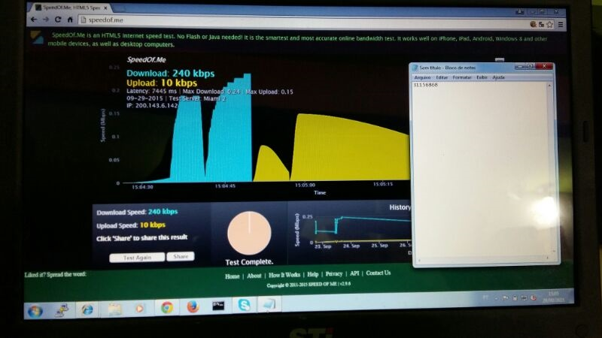

Satellite (DVB) RX Configuration
--------------------------------
Auto start : Enabled
Max MODCOD : 23 16APSK-9/10 (SNR threshold: 23.5 dB)
RX watchdog : 15 minute

Idx Pri SymbRate[Msps] Freq[GHz] Mode PopId Sat[Id/Pos] Enable
* 0 0 9.320000 12.055825 DVB-S2 4 0/ 0.0 E Yes

Satellite (DVB) Receiver Status
--------------------------------
Rx State : On
DVB State : Forward link up
Network : 1326, GlobalIP@Telstar-14R
Frequency : 12.055811 GHz
Symbol Rate : 9.320184 Msps
S2 ModCod
- receiving : 14 8PSK-3/4
- current max : 16 8PSK-8/9
Pilot : On
Frame length : Short
DVB S2 Mode : ACM
Roll off : 0.25
SNR : 14.7 dB
Input Power : -28 dBm

Satellite (DVB) TX Configuration
--------------------------------
Auto start : Enabled
IDU Output Power : -30 dBm
IDU Max Output Power: 0.0 dBm
ODU Output Power : 33.7 dBm
EIRP : 47.0 dBW
Default CW Frequency: 0.000000 GHz
ATM mode : VC-Mux
Header Compression : None

Satellite (DVB) Transmitter Status
--------------------------------
State : On (DVB-RCS)
IDU Output Power : -19.8 dBm
ODU Output Power : 33.9 dBm
EIRP : 47.2 dBW
Eb/No : 14.5 dB
Header Compression : Disabled
Timing correction : -191 us (262058 us)
Frequency correction: -170 Hz

IP DVB 10.53.0.242/32

Disparando 10.29.5.49 com 32 bytes de dados:
Resposta de 10.29.5.49: bytes=32 tempo=1071ms TTL=61
Resposta de 10.29.5.49: bytes=32 tempo=699ms TTL=61
Resposta de 10.29.5.49: bytes=32 tempo=1344ms TTL=61
Resposta de 10.29.5.49: bytes=32 tempo=910ms TTL=61
Resposta de 10.29.5.49: bytes=32 tempo=822ms TTL=61
Resposta de 10.29.5.49: bytes=32 tempo=766ms TTL=61
Resposta de 10.29.5.49: bytes=32 tempo=616ms TTL=61
Resposta de 10.29.5.49: bytes=32 tempo=1462ms TTL=61
Resposta de 10.29.5.49: bytes=32 tempo=903ms TTL=61
Resposta de 10.29.5.49: bytes=32 tempo=833ms TTL=61

Estatísticas do Ping para 10.29.5.49:
Pacotes: Enviados = 10, Recebidos = 10, Perdidos = 0 (0% de
perda),
Aproximar um número redondo de vezes em milissegundos:
Mínimo = 616ms, Máximo = 1462ms, Média = 942ms

